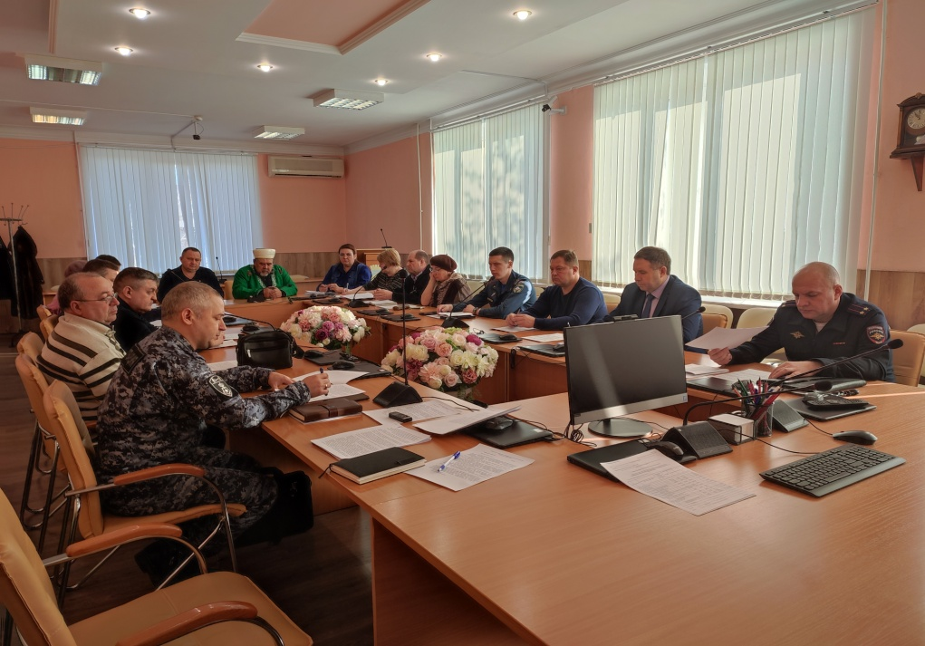
Вчера, 8 февраля, в администрации города состоялось плановое заседание антитеррористической комиссии. Прошло оно под председательством заместителя главы МО – руководителя аппарата администрации города И.М. Сердюка.

В заседании приняли участие члены антитеррористической комиссии, руководители учреждений образования, культуры и спорта, представители учреждений культа, представители филиала «Оренбургский» ПАО «Т Плюс» в городе Медногорске главный инженер Медногорской ТЭЦ Елфимов Б.Ф., ООО «Газпром трансгаз Екатеринбург» начальник Медногорского ЛПУ МГ Архипов А.Н.
В ходе работы комиссии был заслушан ряд выступлений.
Информацию о состоянии антитеррористической защищенности объектов расположенных на территории МО город Медногорск, представил начальник Кувандыкского ОВО-ФФГКУ «УВО ВНГ России по Оренбургской области» Солопов В.М. Заслушаны руководители учреждений о ходе обследования, категорирования и паспортизации мест массового пребывания людей, объектов образования, культуры, спорта. Даны соответствующие поручения, установлены сроки реализации поручений.
С информацией о мерах по обеспечению безопасности и антитеррористической защищенности объектов ТЭК выступили представители предприятий ТЭК.
Ответственные исполнители КППИТ доложили об организации работы по профилактике терроризма и противодействию его идеологии среди молодежи, представили планы работы на 2023 год.
Начальник ОП МО МВД России «Кувандыкский» Кулагин Д.П. проинформировал об итогах проведенной работе в среде мигрантов из Центрально-Азиатского региона по недопущению распространения идеологии терроризма и их вовлечения в деятельность международных террористических организаций.
Обсуждены текущие вопросы деятельности АТК.

Секретарь АТК МО г.Медногорск
О.В. Степанова

